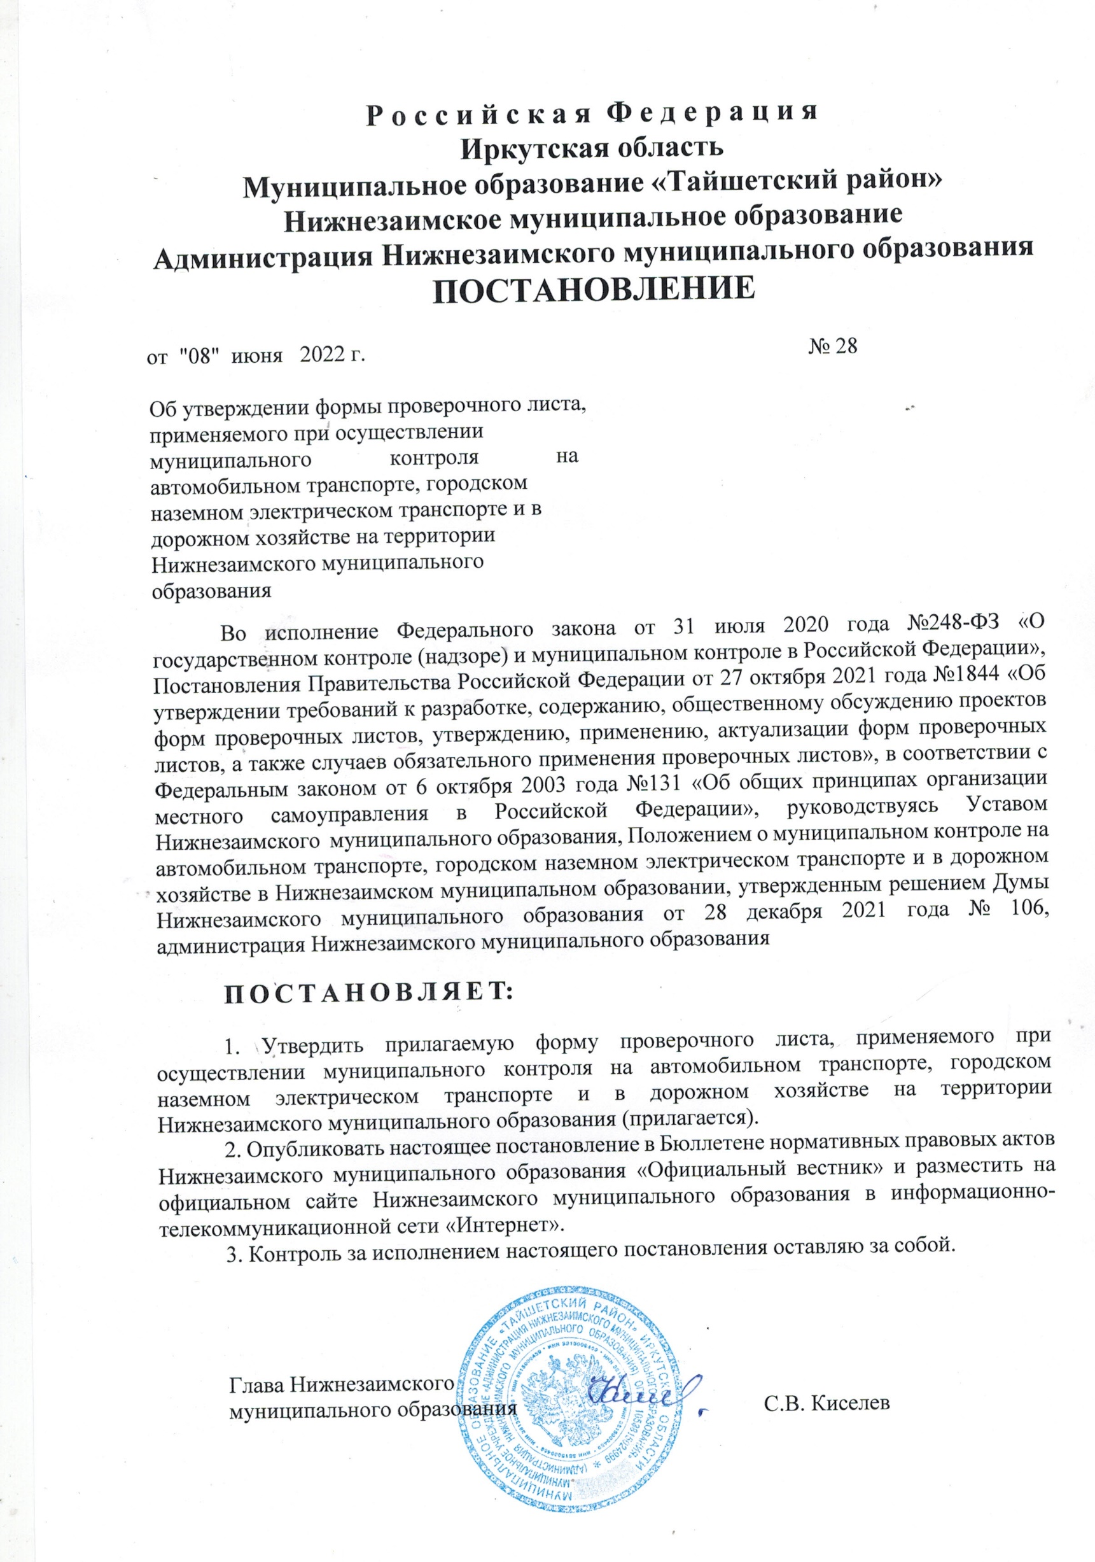

УТВЕРЖДЕНА
постановлением администрации
Нижнезаимского муниципального образования
от 08 июня 2022 года № 28

Форма проверочного листа, применяемого при осуществлении муниципального контроля на автомобильном транспорте, городском наземном электрическом транспорте и в дорожном хозяйстве на территории Нижнезаимского муниципального образования

МУНИЦИПАЛЬНЫЙ КОНТРОЛЬ НА АВТОМОБИЛЬНОМ ТРАНСПОРТЕ, ГОРОДСКОМ НАЗЕМНОМ ЭЛЕКТРИЧЕСКОМ ТРАНСПОРТЕ И В ДОРОЖНОМ ХОЗЯЙСТВЕ
Администрация Нижнезаимского муниципального образования
ПРОВЕРОЧНЫЙ ЛИСТ
(утвержден постановлением администрации Нижнезаимского муниципального образования от 08 июня 2022 года №28 “Об утверждении формы проверочного листа, применяемого при осуществлении муниципального контроля на автомобильном транспорте, городском наземном электрическом транспорте и в дорожном хозяйстве на территории Нижнезаимского муниципального образования”)
« »

1.Наименование органа муниципального контроля: администрация Нижнезаимского муниципального образования

2.Вид контрольного мероприятия:
3.Контролируемое лицо (фамилия, имя и отчество (при наличии) гражданина или
индивидуального предпринимателя, являющегося контролируемым лицом, его идентификационный номер налогоплательщика и (или) основной государственный регистрационный номер индивидуального предпринимателя, адрес регистрации гражданина или индивидуального предпринимателя, наименование юридического лица, являющегося контролируемым лицом, его идентификационный номер налогоплательщика и (или) основной государственный регистрационный номер, адрес организации (ее филиалов, представительств, обособленных структурных подразделений):_____________

4.Место проведения контрольного мероприятия с заполнением проверочного листа:

5.Объекты муниципального контроля:

6.Учетный номер контрольного мероприятия и дата присвоения учетного номера
контрольного мероприятия в едином реестре проверок:

7.Должность, фамилия и инициалы должностного (-ых) лица (лиц) контрольного органа, проводящего(-их) контрольное мероприятие и заполняющего(-их) проверочный лист

8.Список контрольных вопросов, отражающих содержание обязательных требований, ответы на которые свидетельствуют о соблюдении или несоблюдении юридическим лицом, индивидуальным предпринимателем, гражданином обязательных требований, составляющих предмет проверки:

№  п/п | Вопросы | НПА, устанавливающие  общеобязательные требования | Да | Нет | Примечание
1 | Соответствует ли автомобильная дорога и дорожные сооружения на ней эксплуатационным требованиям безопасности? | Федеральный закон от 08.11.2007 г. № 257-ФЗ «Об автомобильных дорогах и о дорожной деятельности в Российской Федерации и о внесении изменений в отдельные законодательные акты Российской Федерации», Технический регламент Таможенного союза ТР ТС 014/2011
2 | Создаются ли условия, препятствующие обеспечению безопасности дорожного движения? | Федеральный закон от 08.11.2007 г. № 257-ФЗ«Об автомобильных дорогах и о дорожной деятельности в Российской Федерации и о внесении изменений в отдельные законодательные акты Российской Федерации», Технический регламент Таможенного союза ТР ТС 014/2011
3 | Осуществляются ли действия, наносящие ущерб автомобильным дорогам либо создающие препятствия для движения транспортных средств? | Федеральный закон от 08.11.2007 г. № 257-ФЗ «Об автомобильных дорогах и о дорожной деятельности в Российской Федерации и о внесении изменений в отдельные законодательные акты Российской Федерации», Технический регламент Таможенного союза ТР ТС 014/2011
4 | Загрязняется ли дорожное покрытие, полосы отвода и придорожные полосы автомобильных дорог? | Федеральный закон от 08.11.2007 г. № 257-ФЗ «Об автомобильных дорогах и о дорожной деятельности в Российской Федерации и о внесении изменений в отдельные законодательные акты Российской Федерации», Технический регламент Таможенного союза ТР ТС 014/2011
5 | Используются ли водоотводные сооружения автомобильных дорог для стока или сброса вод? | Федеральный закон от 08.11.2007 г. № 257-ФЗ «Об автомобильных дорогах и о дорожной деятельности в Российской Федерации и о внесении изменений в отдельные законодательные акты Российской Федерации», Технический регламент Таможенного союза ТР ТС 014/2011
6 | Проводятся ли в границах полос отвода автомобильных дорог работы, связанные с применением горючих веществ, а также веществ, которые могут оказать воздействие на уменьшение сцепления колес транспортных средств с дорожным покрытием, в границах полос отвода автомобильных дорог, в том числе на проезжей части автомобильных дорог? | Федеральный закон от 08.11.2007 г. № 257-ФЗ «Об автомобильных дорогах и о дорожной деятельности в Российской Федерации и о внесении изменений в отдельные законодательные акты Российской Федерации», Технический регламент Таможенного союза ТР ТС 014/2011
7 | Осуществляется ли выпас животных, а также их прогон через автомобильные дороги вне специально установленных мест, согласованных с владельцами автомобильных дорог в границах полосы отвода автомобильной дороги? | Федеральный закон от 08.11.2007 г. № 257-ФЗ «Об автомобильных дорогах и о дорожной деятельности в Российской Федерации и о внесении изменений в отдельные законодательные акты Российской Федерации», Технический регламент Таможенного союза ТР ТС 014/2011
8 | Осуществляется ли движение транспортных  средств с тяжеловесными и (или) крупногабаритными грузами без специального разрешения? | Федеральный закон от 08.11.2007 г. № 257-ФЗ «Об автомобильных дорогах и о дорожной деятельности в Российской Федерации и о внесении изменений в отдельные законодательные акты Российской Федерации», Технический регламент Таможенного союза ТР ТС 014/2011
9 | Осуществляется ли движение по автомобильным дорогам на транспортных средствах, имеющих элементы конструкций, которые могут нанести повреждение автодорогам? | Федеральный закон от 08.11.2007 г. № 257-ФЗ «Об автомобильных дорогах и о дорожной деятельности в Российской Федерации и о внесении изменений в отдельные законодательные акты Российской Федерации», Технический регламент Таможенного союза ТР ТС 014/2011
10 | Ведутся ли работы, не связанные со строительством, реконструкцией, капитальным ремонтом, ремонтом и содержанием автодороги, а также с размещением объектов дорожного сервиса? | Федеральный закон от 08.11.2007 г. № 257-ФЗ «Об автомобильных дорогах и о дорожной деятельности в Российской Федерации и о внесении изменений в отдельные законодательные акты Российской Федерации», Технический регламент Таможенного союза ТР ТС 014/2011
11 | Установлены ли информационные щиты и указатели, не имеющие отношения к обеспечению безопасности дорожного движения или осуществлению дорожной деятельности? | Федеральный закон от 08.11.2007 г. № 257-ФЗ «Об автомобильных дорогах и о дорожной деятельности в Российской Федерации и о внесении изменений в отдельные законодательные акты Российской Федерации», Технический регламент Таможенного союза ТР ТС 014/2011
12 | Установлены ли рекламные конструкции, не соответствующие требованиям технических регламентов и (или) нормативным правовым актам о безопасности дорожного движения в границах полосы отвода автомобильной дороги? | Федеральный закон от 08.11.2007 г. № 257-ФЗ «Об автомобильных дорогах и о дорожной деятельности в Российской Федерации и о внесении изменений в отдельные законодательные акты Российской Федерации», Технический регламент Таможенного союза ТР ТС 014/2011
13 | Размещены ли здания, строения, сооружения и другие объекты, не предназначенные для обслуживания автомобильной дороги, ее строительства, реконструкции, капитального ремонта, ремонта и содержания и не относящиеся к объектам дорожного сервиса в границах полосы отвода автомобильной дороги? | Федеральный закон от 08.11.2007 г. № 257-ФЗ «Об автомобильных дорогах и о дорожной деятельности в Российской Федерации и о внесении изменений в отдельные законодательные акты Российской Федерации», Технический регламент Таможенного союза ТР ТС 014/2011
14 | Осуществляются ли распашка земельных участков, покос травы, рубка и повреждение лесных насаждений и иных многолетних насаждений, снятие дерна и выемка грунта, за исключением работ по содержанию полосы отвода автомобильной дороги или ремонту автомобильной дороги, ее участков, в границах полосы отвода автомобильной дороги? | Федеральный закон от 08.11.2007 г. № 257-ФЗ «Об автомобильных дорогах и о дорожной деятельности в Российской Федерации и о внесении изменений в отдельные законодательные акты Российской Федерации», Технический регламент Таможенного союза ТР ТС 014/2011
15 | Производится ли очистка покрытия автомобильной дороги от снега с проезжей части, остановок общественного наземного транспорта, тротуаров, обочин, съездов, площадок для стоянки и остановки транспортных средств | Федеральный закон от 08.11.2007 г. № 257-ФЗ «Об автомобильных дорогах и о дорожной деятельности в Российской Федерации и о внесении изменений в отдельные законодательные акты Российской Федерации», Технический регламент Таможенного союза ТР ТС 014/2011
16 | Установлены ли необходимые дорожные знаки? | Федеральный закон от 08.11.2007 г. № 257-ФЗ «Об автомобильных дорогах и о дорожной деятельности в Российской Федерации и о внесении изменений в отдельные законодательные акты Российской Федерации», Технический регламент Таможенного союза ТР ТС 014/2011
17 | Вводится ли временное ограничение движения в целях обеспечения сохранности автомобильных дорог в период возникновения неблагоприятных природно-климатических условий, вызывающих снижение несущей способности конструктивных элементов автомобильной дороги, ее участков и образование дефектов дорожной одежды? | Федеральный закон от 08.11.2007 г. № 257-ФЗ «Об автомобильных дорогах и о дорожной деятельности в Российской Федерации и о внесении изменений в отдельные законодательные акты Российской Федерации», Технический регламент Таможенного союза ТР ТС 014/2011
18 | Исполнены ли предписания, выданные по результатам ранее проведенных проверок? | Федеральный закон от 08.11.2007 г. № 257-ФЗ «Об автомобильных дорогах и о дорожной деятельности в Российской Федерации и о внесении изменений в отдельные законодательные акты Российской Федерации»

(должность, фамилия, имя, отчество (последнее - при наличии)
представителя юридического лица, индивидуального предпринимателя)

(должность, фамилия, имя, отчество (последнее - при наличии) лица, проводящего плановую проверку и заполняющего проверочный лист)

Глава Нижнезаимского
муниципального образования С.В. Киселев

